
Об утверждении регламентов государственных услуг в области растениеводства
Утративший силу
Постановление акимата Костанайской области от 29 октября 2014 года № 536. Зарегистрировано Департаментом юстиции Костанайской области 5 декабря 2014 года № 5193. Утратило силу постановлением акимата Костанайской области от 16 ноября 2015 года № 482
Сноска. Утратило силу постановлением акимата Костанайской области от 16.11.2015 № 482 (вводится в действие со дня его подписания).
В соответствии со статьей 16 Закона Республики Казахстан от 15 апреля 2013 года "О государственных услугах" акимат Костанайской области ПОСТАНОВЛЯЕТ:
1. Утвердить прилагаемые регламенты государственных услуг:
1) "Субсидирование повышения урожайности и качества продукции растениеводства, стоимости горюче-смазочных материалов и других товарно-материальных ценностей, необходимых для проведения весенне-полевых и уборочных работ, путем субсидирования производства приоритетных культур";
2) "Субсидирование стоимости затрат на возделывание сельскохозяйственных культур в защищенном грунте";
3) "Субсидирование стоимости затрат на закладку и выращивание (в том числе восстановление) многолетних насаждений плодово-ягодных культур и винограда";
4) "Субсидирование стоимости удобрений (за исключением органических)";
5) "Субсидирование стоимости гербицидов, биоагентов (энтомофагов) и биопрепаратов, предназначенных для обработки сельскохозяйственных культур в целях защиты растений".
2. Настоящее постановление вводится в действие по истечении десяти календарных дней после дня его первого официального опубликования.
Аким области Н. Садуакасов
Утвержден
постановлением акимата
от 29 октября 2014 года
№ 536
Регламент государственной услуги
"Субсидирование повышения урожайности и качества
продукции растениеводства, стоимости горюче-смазочных
материалов и других товарно-материальных ценностей, необходимых
для проведения весенне-полевых и уборочных работ, путем
субсидирования производства приоритетных культур"
1. Общие положения
1. Государственная услуга "Субсидирование повышения урожайности и качества продукции растениеводства, стоимости горюче-смазочных материалов и других товарно-материальных ценностей, необходимых для проведения весенне-полевых и уборочных работ, путем субсидирования производства приоритетных культур" (далее - государственная услуга) оказывается местными исполнительными органами области (государственное учреждение "Управление сельского хозяйства акимата Костанайской области"), отделами сельского хозяйства районов и городов областного значения (далее – услугодатель).
Прием заявки и выдача результатов оказания государственной услуги осуществляется через канцелярии услугодателя.
2. Форма оказания государственной услуги: бумажная.
3. Результат оказания государственной услуги – предоставление в территориальное подразделение казначейства реестра счетов к оплате для дальнейшего перечисления причитающихся бюджетных субсидий на банковские счета услугополучателей.
Форма предоставления результата оказания государственной услуги: бумажная.
2. Описание порядка действий структурных
подразделений (работников) услугодателя в процессе
оказания государственной услуги
4. Основанием для начала процедуры (действия) по оказанию государственной услуги является подача услугополучателем заявки, согласно приложению к Стандарту государственной услуги "Субсидирование повышения урожайности и качества продукции растениеводства, стоимости горюче-смазочных материалов и других товарно-материальных ценностей, необходимых для проведения весенне-полевых и уборочных работ, путем субсидирования производства приоритетных культур", утвержденных постановлением Правительства Республики Казахстан от 28 июня 2014 года № 725 "Об утверждении стандартов государственных услуг в области растениеводства" (далее - Стандарт), и пакета документов, указанных в пункте 9 Стандарта (далее – пакет документов).
5. Содержание каждой процедуры (действия), входящей в состав процесса оказания государственной услуги, длительность его выполнения:
1) канцелярия услугодателя осуществляет прием и регистрацию пакета документов - не более 15 (пятнадцати) минут.
Результат процедуры (действия) – выдача услугополучателю талона, с указанием даты и времени, фамилии и инициалов должностного лица, принявшего заявку;
2) руководитель услугодателя ознакамливается с пакетом документов и определяет ответственного исполнителя услугодателя - не более 2 (двух) часов.
Результат процедуры (действия) – резолюция руководителя услугодателя;
3) ответственный исполнитель услугодателя проверяет пакет документов услугополучателя и подготавливает проект результата оказания государственной услуги – не более 30 (тридцати) дней.
Результат процедуры (действия) – проект результата оказания государственной услуги;
4) сотрудник услугодателя области проверяет полноту представленных документов и подготавливает результат оказания государственной услуги – не более 10 (десяти) рабочих дней.
Результат процедуры (действия) – результат оказания государственной услуги;
3. Описание порядка взаимодействия структурных
подразделений (работников) услугодателя в процессе
оказания государственной услуги
6. Перечень структурных подразделений (работников) услугодателя, которые участвуют в процессе оказания государственной услуги:
1) канцелярия услугодателя;
2) руководитель услугодателя;
3) ответственный исполнитель услугодателя;
4) сотрудник услугодателя.
7. Описание последовательности процедур (действий) между структурными подразделениями (работниками) с указанием длительности каждой процедуры (действия):
1) канцелярия услугодателя осуществляет прием и регистрацию пакета документов и передает их руководителю услугодателя - не более 15 (пятнадцати) минут;
2) руководитель услугодателя ознакамливается с пакетом документов и определяет ответственного исполнителя услугодателя - не более 2 (двух) часов;
3) ответственный исполнитель услугодателя проверяет пакет документов услугополучателя, подготавливает проект результата оказания государственной услуги и направляет сотруднику услугодателя области – не более 30 (тридцати) дней;
4) сотрудник услугодателя области проверяет полноту представленных документов и подготавливает результат оказания государственной услуги – не более 10 (десяти) рабочих дней.
Блок-схема прохождения каждого действия (процедуры) с указанием длительности каждой процедуры (действия) оказании государственных услуг указана в приложении 1 к настоящему Регламенту.
Справочник бизнес-процессов оказания государственной услуги отражен в приложении 2 к настоящему Регламенту.
4. Описание порядка взаимодействия с центром
обслуживания населения и (или) иными услугодателями,
а также порядка использования информационных систем
в процессе оказания государственной услуги
8. Государственная услуга через республиканское государственное учреждение на праве хозяйственного ведения "Центр обслуживания населения" по Костанайской области и веб-портал "электронного правительства" не оказывается.
Приложение 1
к регламенту государственной услуги
"Субсидирование повышения урожайности
и качества продукции растениеводства,
стоимости горюче-смазочных материалов
и других товарно-материальных ценностей,
необходимых для проведения весенне-полевых
и уборочных работ, путем субсидирования
производства приоритетных культур"
Блок-схема прохождения каждого действия (процедуры)
с указанием длительности каждой процедуры (действия)
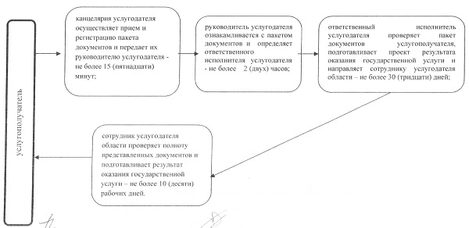
Приложение 2
к регламенту государственной услуги
"Субсидирование повышения урожайности
и качества продукции растениеводства,
стоимости горюче-смазочных материалов
и других товарно-материальных ценностей,
необходимых для проведения весенне-полевых
и уборочных работ, путем субсидирования
производства приоритетных культур"
Справочник бизнес-процессов оказания государственной услуги
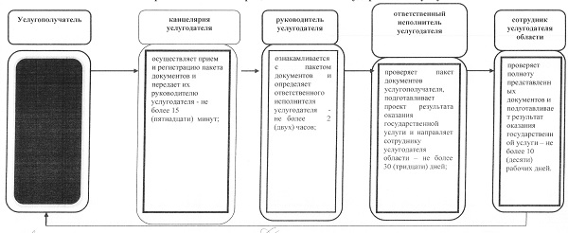
*СФЕ - структурно-функциональная единица: взаимодействие структурных подразделений (работников) услугодателя, центра обслуживания населения, веб-портала "электронного правительства";
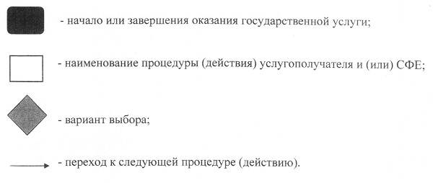
Утвержден
постановлением акимата
от 29 октября 2014 года
№ 536
Регламент государственной услуги
"Субсидирование стоимости затрат на возделывание
сельскохозяйственных культур в защищенном грунте"
1. Общие положения
1. Государственная услуга "Субсидирование стоимости затрат на возделывание сельскохозяйственных культур в защищенном грунте" (далее - государственная услуга) оказывается местными исполнительными органами области (государственное учреждение "Управление сельского хозяйства акимата Костанайской области"), отделами сельского хозяйства районов и городов областного значения (далее – услугодатель).
Прием заявки и выдача результатов оказания государственной услуги осуществляется через канцелярии услугодателя.
2. Форма оказания государственной услуги: бумажная.
3. Результат оказания государственной услуги – предоставление в территориальное подразделение казначейства реестра счетов к оплате для дальнейшего перечисления причитающихся бюджетных субсидий на банковские счета услугополучателей.
Форма предоставления результата оказания государственной услуги: бумажная.
2. Описание порядка действий структурных
подразделений (работников) услугодателя в процессе
оказания государственной услуги
4. Основанием для начала процедуры (действия) по оказанию государственной услуги является подача услугополучателем заявки, согласно приложению к Стандарту государственной услуги "Субсидирование стоимости затрат на возделывание сельскохозяйственных культур в защищенном грунте", утвержденных постановлением Правительства Республики Казахстан от 28 июня 2014 года № 725 "Об утверждении стандартов государственных услуг в области растениеводства" (далее - Стандарт), и пакета документов, указанных в пункте 9 Стандарта (далее – пакет документов).
5. Содержание каждой процедуры (действия), входящей в состав процесса оказания государственной услуги, длительность его выполнения:
1) канцелярия услугодателя осуществляет прием и регистрацию пакета документов - не более 15 (пятнадцати) минут.
Результат процедуры (действия) – выдача услугополучателю талона, с указанием даты и времени, фамилии и инициалов должностного лица, принявшего заявку;
2) руководитель услугодателя ознакамливается с пакетом документов и определяет ответственного исполнителя услугодателя - не более 2 (двух) часов.
Результат процедуры (действия) – резолюция руководителя услугодателя;
3) ответственный исполнитель услугодателя проверяет пакет документов услугополучателя и подготавливает проект результата оказания государственной услуги – не более 30 (тридцати) дней.
Результат процедуры (действия)– проект результата оказания государственной услуги;
4) сотрудник услугодателя области проверяет полноту представленных документов и подготавливает результат оказания государственной услуги – не более 10 (десяти) рабочих дней.
Результат процедуры (действия) – результат оказания государственной услуги;
3. Описание порядка взаимодействия структурных
подразделений (работников) услугодателя в процессе
оказания государственной услуги
6. Перечень структурных подразделений (работников) услугодателя, которые участвуют в процессе оказания государственной услуги:
1) канцелярия услугодателя;
2) руководитель услугодателя;
3) ответственный исполнитель услугодателя;
4) сотрудник услугодателя.
7. Описание последовательности процедур (действий) между структурными подразделениями (работниками) с указанием длительности каждой процедуры (действия):
1) канцелярия услугодателя осуществляет прием и регистрацию пакета документов и передает их руководителю услугодателя - не более 15 (пятнадцати) минут;
2) руководитель услугодателя ознакамливается с пакетом документов и определяет ответственного исполнителя услугодателя - не более 2 (двух) часов;
3) ответственный исполнитель услугодателя проверяет пакет документов услугополучателя, подготавливает проект результата оказания государственной услуги и направляет сотруднику услугодателя области – не более 30 (тридцати) дней;
4) сотрудник услугодателя области проверяет полноту представленных документов и подготавливает результат оказания государственной услуги – не более 10 (десяти) рабочих дней.
Блок-схема прохождения каждого действия (процедуры) с указанием длительности каждой процедуры (действия) оказании государственных услуг указана в приложении 1 к настоящему Регламенту.
Справочник бизнес-процессов оказания государственной услуги отражен в приложении 2 к настоящему Регламенту.
4. Описание порядка взаимодействия с центром
обслуживания населения и (или) иными услугодателями,
а также порядка использования информационных систем
в процессе оказания государственной услуги
8. Государственная услуга через республиканское государственное учреждение на праве хозяйственного ведения "Центр обслуживания населения" по Костанайской области и веб-портал "электронного правительства" не оказывается.
Приложение 1
к регламенту государственной услуги
"Субсидирование стоимости затрат на
возделывание сельскохозяйственных
культур в защищенном грунте"
Блок-схема прохождения каждого действия (процедуры)
с указанием длительности каждой процедуры (действия)
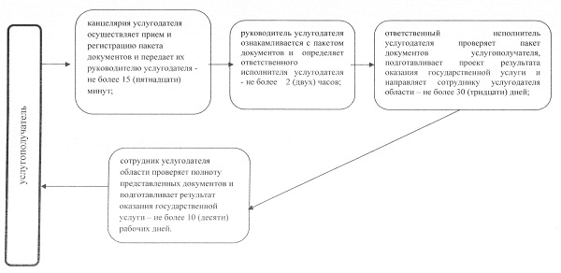
Приложение 2
к регламенту государственной услуги
"Субсидирование стоимости затрат на
возделывание сельскохозяйственных
культур в защищенном грунте"
Справочник бизнес-процессов оказания государственной услуги
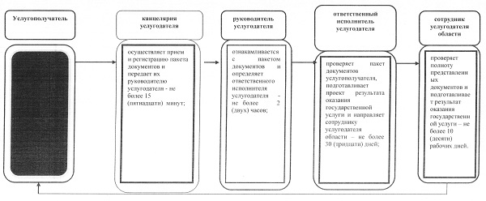
*СФЕ - структурно-функциональная единица: взаимодействие структурных подразделений (работников) услугодателя, центра обслуживания населения, веб-портала "электронного правительства";
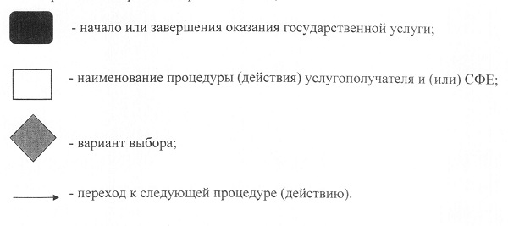
Утвержден
постановлением акимата
от 29 октября 2014 года
№ 536
Регламент государственной услуги
"Субсидирование стоимости затрат на закладку
и выращивания (в том числе восстановление) многолетних
насаждений плодово-ягодных культур и винограда"
1. Общие положения
1. Государственная услуга "Субсидирование стоимости затрат на закладку и выращивания (в том числе восстановление) многолетних насаждений плодово-ягодных культур и винограда" (далее - государственная услуга) оказывается местными исполнительными органами области (государственное учреждение "Управление сельского хозяйства акимата Костанайской области"), отделами сельского хозяйства районов и городов областного значения (далее – услугодатель).
Прием заявки и выдача результатов оказания государственной услуги осуществляется через канцелярию услугодателя.
2. Форма оказания государственной услуги: бумажная.
3. Результат оказания государственной услуги – предоставление в территориальное подразделение казначейства реестра счетов к оплате для дальнейшего перечисления причитающихся бюджетных субсидий на банковские счета услугополучателей.
Форма предоставления результата оказания государственной услуги: бумажная.
2. Описание порядка действий структурных
подразделений (работников) услугодателя в процессе
оказания государственной услуги
4. Основанием для начала процедуры (действия) по оказанию государственной услуги является подача услугополучателем заявки, согласно приложению 1 и (или) 2 к Стандарту государственной услуги "Субсидирование стоимости затрат на закладку и выращивания (в том числе восстановление) многолетних насаждений плодово-ягодных культур и винограда", утвержденных постановлением Правительства Республики Казахстан от 28 июня 2014 года № 725 "Об утверждении стандартов государственных услуг в области растениеводства" (далее - Стандарт), и соответствующих документов, указанных в пункте 9 Стандарта (далее – пакет документов).
5. Содержание каждой процедуры (действия), входящей в состав процесса оказания государственной услуги, длительность его выполнения:
1) канцелярия услугодателя осуществляет прием и регистрацию пакета документов - не более 15 (пятнадцати) минут.
Результат процедуры (действия) – регистрация пакета документов;
2) руководитель услугодателя ознакамливается с пакетом документов и определяет ответственного исполнителя услугодателя - не более 2 (двух) часов.
Результат процедуры (действия) – резолюция руководителя услугодателя;
3) ответственный исполнитель услугодателя ежеквартально подготавливает проект результата оказания государственной услуги – в течение 4 (четырех) рабочих дней.
Результат процедуры (действия) – проект результата оказания государственной услуги;
4) сотрудник услугодателя области рассматривает представленные документы, подготавливает результат оказания государственной услуги – в течение 21 (двадцати одного) рабочих дней.
Результат процедуры (действия) – результат оказания государственной услуги.
3. Описание порядка взаимодействия структурных
подразделений (работников) услугодателя в процессе
оказания государственной услуги
6. Перечень структурных подразделений (работников) услугодателя, которые участвуют в процессе оказания государственной услуги:
1) канцелярия услугодателя;
2) руководитель услугодателя;
3) ответственный исполнитель услугодателя;
4) сотрудник услугодателя области.
7. Описание последовательности процедур (действий) между структурными подразделениями (работниками) с указанием длительности каждой процедуры (действия):
1) канцелярия услугодателя осуществляет прием и регистрацию пакета документов и передает их руководителю услугодателя - не более 15 (пятнадцати) минут;
2) руководитель услугодателя ознакамливается с пакетом документов и определяет ответственного исполнителя услугодателя - не более 2 (двух) часов.
3) ответственный исполнитель услугодателя ежеквартально подготавливает проект результата оказания государственной услуги и направляет сотруднику услугодателя области – в течение 4 (четырех) рабочих дней.
4) сотрудник услугодателя области подготавливает результат оказания государственной услуги – не более 21 (двадцати одного) рабочих дней.
Блок-схема прохождения каждого действия (процедуры) с указанием длительности каждой процедуры (действия) оказания государственных услуг указана в приложении 1 к настоящему Регламенту.
Справочник бизнес-процессов оказания государственной услуги отражен в приложении 2 к настоящему Регламенту.
4. Описание порядка взаимодействия с центром
обслуживания населения и (или) иными услугодателями,
а также порядка использования информационных систем
в процессе оказания государственной услуги
8. Государственная услуга через республиканское государственное учреждение на праве хозяйственного ведения "Центр обслуживания населения" по Костанайской области и веб-портал "электронного правительства" не оказывается.
Приложение 1
к регламенту государственной услуги
"Субсидирование стоимости затрат на
закладку и выращивания (в том числе
восстановление) многолетних насаждений
плодово-ягодных культур и винограда"
Блок-схема прохождения каждого действия
(процедуры) с указанием длительности каждой процедуры
(действия) оказания государственных услуг
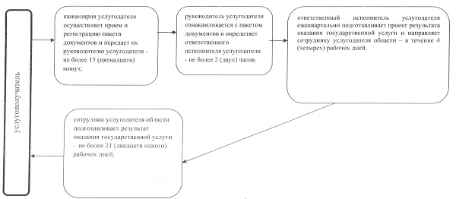
Приложение 2
к регламенту государственной услуги
"Субсидирование стоимости затрат на
закладку и выращивания (в том числе
восстановление) многолетних насаждений
плодово-ягодных культур и винограда"
Справочник бизнес-процессов оказания государственной услуги
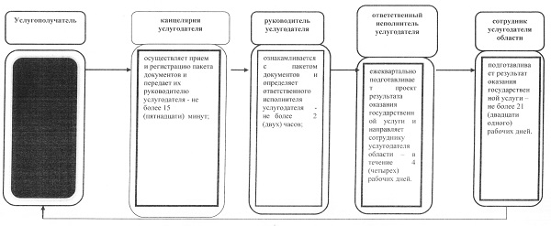
*СФЕ - структурно-функциональная единица: взаимодействие структурных подразделений (работников) услугодателя, центра обслуживания населения, веб-портала "электронного правительства";
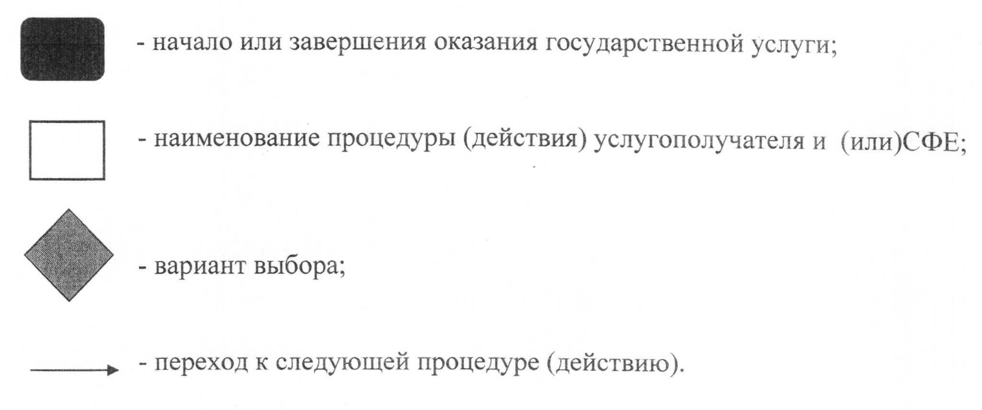
Утвержден
постановлением акимата
от 29 октября 2014 года
№ 536
Регламент государственной услуги
"Субсидирование стоимости удобрений
(за исключением органических)"
1. Общие положения
1. Государственная услуга "Субсидирование стоимости удобрений (за исключением органических)" (далее - государственная услуга) оказывается местными исполнительными органами области (государственное учреждение "Управление сельского хозяйства акимата Костанайской области"), отделами сельского хозяйства районов и городов областного значения (далее – услугодатель).
Прием заявки и выдача результатов оказания государственной услуги осуществляется через канцелярии услугодателя.
2. Форма оказания государственной услуги: бумажная.
3. Результат оказания государственной услуги – предоставление в территориальное подразделение казначейства реестра счетов к оплате для дальнейшего перечисления причитающихся бюджетных субсидий на банковские счета услугополучателей.
Форма предоставления результата оказания государственной услуги: бумажная.
2. Описание порядка действий структурных
подразделений (работников) услугодателя в процессе
оказания государственной услуги
4. Основанием для начала процедуры (действия) по оказанию государственной услуги является подача услугополучателем заявки, согласно приложению к Стандарту государственной услуги "Субсидирование стоимости удобрений (за исключением органических)", утвержденных постановлением Правительства Республики Казахстан от 28 июня 2014 года № 725 "Об утверждении стандартов государственных услуг в области растениеводства" (далее - Стандарт), и пакета документов, указанных в пункте 9 Стандарта (далее – пакет документов).
5. Содержание каждой процедуры (действия), входящей в состав процесса оказания государственной услуги, длительность его выполнения:
1) канцелярия услугодателя осуществляет прием и регистрацию пакета документов - не более 15 (пятнадцати) минут.
Результат процедуры (действия) – выдача услугополучателю талона с указанием даты и времени, фамилии и инициалов должностного лица, принявшего заявку.
2) руководитель услугодателя ознакамливается с пакетом документов и определяет ответственного исполнителя услугодателя - не более 2 (двух) часов.
Результат процедуры (действия) – резолюция руководителя услугодателя;
3) ответственный исполнитель услугодателя проверяет пакет документов услугополучателя и подготавливает проект результата оказания государственной услуги – не более 23 (двадцати трех) рабочих дней.
Результат процедуры (действия) – проект результата оказания государственной услуги;
4) сотрудник услугодателя области проверяет полноту представленных документов и подготавливает результат оказания государственной услуги – не более 10 (десяти) рабочих дней.
Результат процедуры (действия) – результат оказания государственной услуги;
3. Описание порядка взаимодействия структурных
подразделений (работников) услугодателя в процессе
оказания государственной услуги
6. Перечень структурных подразделений (работников) услугодателя, которые участвуют в процессе оказания государственной услуги:
1) канцелярия услугодателя;
2) руководитель услугодателя;
3) ответственный исполнитель услугодателя;
4) сотрудник услугодателя.
7. Описание последовательности процедур (действий) между структурными подразделениями (работниками) с указанием длительности каждой процедуры (действия):
1) канцелярия услугодателя осуществляет прием и регистрацию пакета документов и передает их руководителю услугодателя - не более 15 (пятнадцати) минут;
2) руководитель услугодателя ознакамливается с пакетом документов и определяет ответственного исполнителя услугодателя - не более 2 (двух) часов;
3) ответственный исполнитель услугодателя проверяет пакет документов услугополучателя, подготавливает проект результата оказания государственной услуги и направляет сотруднику услугодателя области – не более 23 (двадцати трех) рабочих дней;
4) сотрудник услугодателя области проверяет полноту представленных документов и подготавливает результат оказания государственной услуги – не более 10 (десяти) рабочих дней.
Блок-схема прохождения каждого действия (процедуры) с указанием длительности каждой процедуры (действия) оказании государственных услуг указана в приложении 1 к настоящему Регламенту.
Справочник бизнес-процессов оказания государственной услуги отражен в приложении 2 к настоящему Регламенту.
4. Описание порядка взаимодействия с центром
обслуживания населения и (или) иными услугодателями,
а также порядка использования информационных систем
в процессе оказания государственной услуги
8. Государственная услуга через республиканское государственное учреждение на праве хозяйственного ведения "Центр обслуживания населения" по Костанайской области и веб-портал "электронного правительства" не оказывается.
Приложение 1
к регламенту государственной услуги
"Субсидирование стоимости удобрений
(за исключением органических)"
Блок-схема прохождения каждого действия (процедуры)
с указанием длительности каждой процедуры (действия)
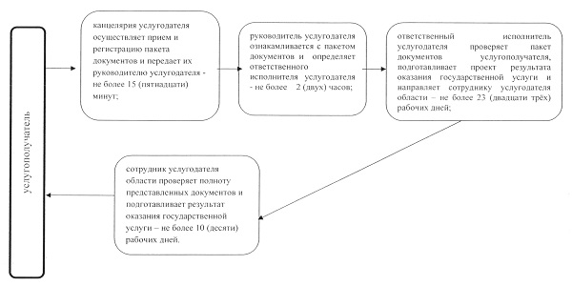
Приложение 2
к регламенту государственной услуги
"Субсидирование стоимости удобрений
(за исключением органических)"
Справочник бизнес-процессов оказания государственной услуги
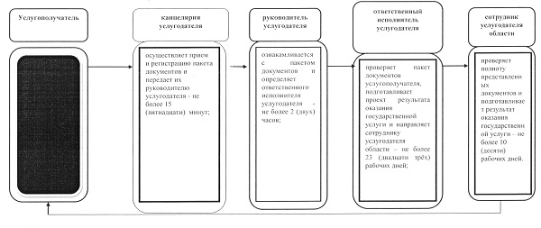
*СФЕ - структурно-функциональная единица: взаимодействие структурных подразделений (работников) услугодателя, центра обслуживания населения, веб-портала "электронного правительства";
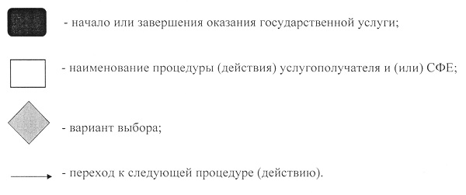
Утвержден
постановлением акимата
от 29 октября 2014 года
№ 536
Регламент государственной услуги
"Субсидирование стоимости гербицидов,
биоагентов (энтомофагов) и биопрепаратов,
предназначенных для обработки сельскохозяйственных
культур в целях защиты растений"
1. Общие положения
1. Государственная услуга "Субсидирование стоимости гербицидов, биоагентов (энтомофагов) и биопрепаратов, предназначенных для обработки сельскохозяйственных культур в целях защиты растений" (далее - государственная услуга) оказывается местными исполнительными органами области (государственное учреждение "Управление сельского хозяйства акимата Костанайской области"), отделами сельского хозяйства районов и городов областного значения (далее – услугодатель).
Прием заявки и выдача результатов оказания государственной услуги осуществляется через канцелярии услугодателя.
2. Форма оказания государственной услуги: бумажная.
3. Результат оказания государственной услуги – предоставление в территориальное подразделение казначейства реестра счетов к оплате для дальнейшего перечисления причитающихся бюджетных субсидий на банковские счета услугополучателей.
Форма предоставления результата оказания государственной услуги: бумажная.
2. Описание порядка действий структурных
подразделений (работников) услугодателя в процессе
оказания государственной услуги
4. Основанием для начала процедуры (действия) по оказанию государственной услуги является подача услугополучателем заявки, согласно приложению к Стандарту государственной услуги "Субсидирование стоимости гербицидов, биоагентов (энтомофагов) и биопрепаратов, предназначенных для обработки сельскохозяйственных культур в целях защиты растений", утвержденных постановлением Правительства Республики Казахстан от 28 июня 2014 года № 725 "Об утверждении стандартов государственных услуг в области растениеводства" (далее - Стандарт), и пакета документов, указанных в пункте 9 Стандарта (далее – пакет документов).
5. Содержание каждой процедуры (действия), входящей в состав процесса оказания государственной услуги, длительность его выполнения:
1) канцелярия услугодателя осуществляет прием и регистрацию пакета документов - не более 15 (пятнадцати) минут.
Результат процедуры (действия) – выдача услугополучателю расписки о принятии заявки с указанием:
номера и даты приема документов;
вида запрашиваемой государственной услуги;
количества и названий приложенных документов;
фамилии, имени, отчества ответственного должностного лица услугодателя, принявшего документы;
2) руководитель услугодателя ознакамливается с пакетом документов и определяет ответственного исполнителя услугодателя - не более 2 (двух) часов.
Результат процедуры (действия) – резолюция руководителя услугодателя;
3) ответственный исполнитель услугодателя проверяет пакет документов услугополучателя и подготавливает проект результата оказания государственной услуги – не более 23 (двадцати трех) рабочих дней.
Результат процедуры (действия) – проект результата оказания государственной услуги;
4) сотрудник услугодателя области проверяет полноту представленных документов и подготавливает результат оказания государственной услуги – не более 8 (восьми) рабочих дней.
Результат процедуры (действия) – результат оказания государственной услуги;
3. Описание порядка взаимодействия структурных
подразделений (работников) услугодателя в процессе
оказания государственной услуги
6. Перечень структурных подразделений (работников) услугодателя, которые участвуют в процессе оказания государственной услуги:
1) канцелярия услугодателя;
2) руководитель услугодателя;
3) ответственный исполнитель услугодателя;
4) сотрудник услугодателя.
7. Описание последовательности процедур (действий) между структурными подразделениями (работниками) с указанием длительности каждой процедуры (действия):
1) канцелярия услугодателя осуществляет прием и регистрацию пакета документов и передает их руководителю услугодателя - не более 15 (пятнадцати) минут;
2) руководитель услугодателя ознакамливается с пакетом документов и определяет ответственного исполнителя услугодателя - не более 2 (двух) часов;
3) ответственный исполнитель услугодателя проверяет пакет документов услугополучателя, подготавливает проект результата оказания государственной услуги и направляет сотруднику услугодателя области – не более 23 (двадцати трех) рабочих дней;
4) сотрудник услугодателя области проверяет полноту представленных документов и подготавливает результат оказания государственной услуги – не более 8 (восьми) рабочих дней.
Блок-схема прохождения каждого действия (процедуры) с указанием длительности каждой процедуры (действия) оказании государственных услуг указана в приложении 1 к настоящему Регламенту.
Справочник бизнес-процессов оказания государственной услуги отражен в приложении 2 к настоящему Регламенту.
4. Описание порядка взаимодействия с центром
обслуживания населения и (или) иными услугодателями,
а также порядка использования информационных систем
в процессе оказания государственной услуги
8. Государственная услуга через республиканское государственное учреждение на праве хозяйственного ведения "Центр обслуживания населения" по Костанайской области и веб-портал "электронного правительства" не оказывается.
Приложение 1
к регламенту государственной услуги
"Субсидирование стоимости гербицидов,
биоагентов (энтомофагов) и биопрепаратов,
предназначенных для обработки сельскохозяйственных
культур в целях защиты растений"
Блок-схема прохождения каждого действия (процедуры)
с указанием длительности каждой процедуры (действия)
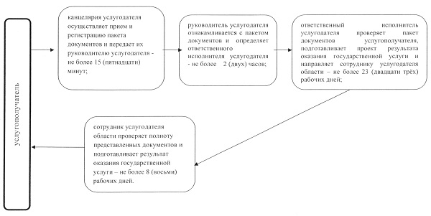
Приложение 2
к регламенту государственной услуги
"Субсидирование стоимости гербицидов,
биоагентов (энтомофагов) и биопрепаратов,
предназначенных для обработки сельскохозяйственных
культур в целях защиты растений"
Справочник бизнес-процессов оказания государственной услуги
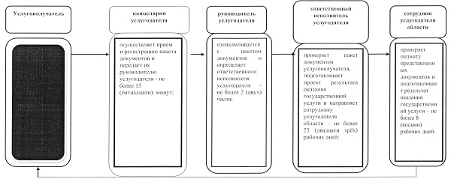
*СФЕ - структурно-функциональная единица: взаимодействие структурных подразделений (работников) услугодателя, центра обслуживания населения, веб-портала "электронного правительства";
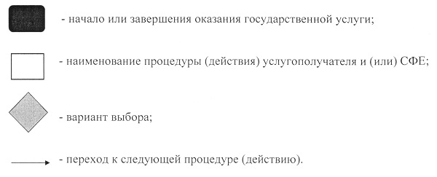

© 2012. РГП на ПХВ «Институт законодательства и правовой информации Республики Казахстан» Министерства юстиции Республики Казахстан

